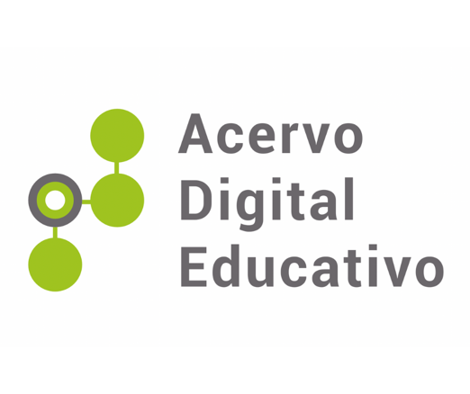

Mi narrativa pedagógica “Clases a distancia durante este ciclo escolar 2020-2021"

Autor(a): Sandoval-Esquivel, E.

